Инструкция по наладке АСКУЭ на базе УСПД СЕ805М-PL03

Настройка УСПД СЕ805М для сбора данных со счетчиков СЕ208 SMP, CE308 IEC (CE303)
- Подать питание на УСПД.  На контакты N и L подать переменное напряжение ~220В 50 Гц. Убедиться в том, что на СЕ805М начал светиться индикатор « U ».  Дождаться установления рабочего режима - светодиодный индикатор √ начтен мигать примерно раз в секунду.  Подключиться к интерфейсу USB-device кабелем USB A – mini B, входящим в комплект поставки УСПД или любым другим | 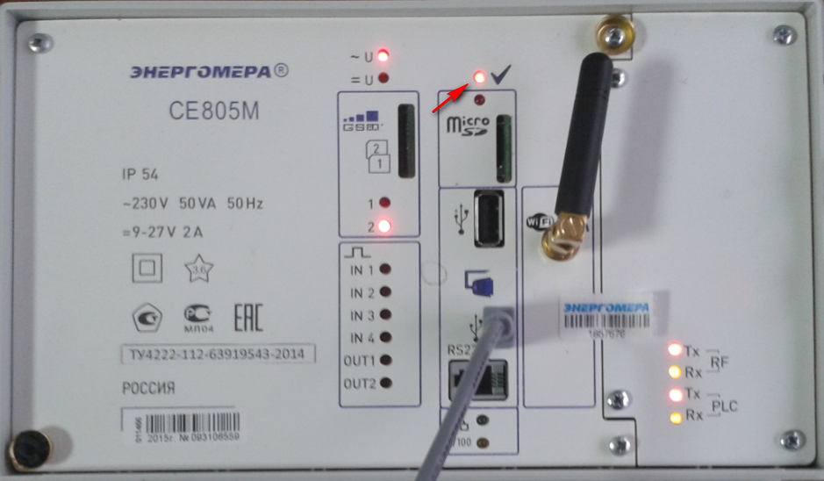
- Запустите ПО AdminTools,  Имя: ADMINISTRATOR  Пароль: оставьте пустым  Нажмите кнопку | 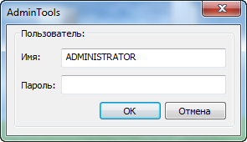
- Выберите устройство УСПД CE805M из списка устройств слева, либо двойным кликом по изображению в главном окне:  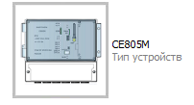 | 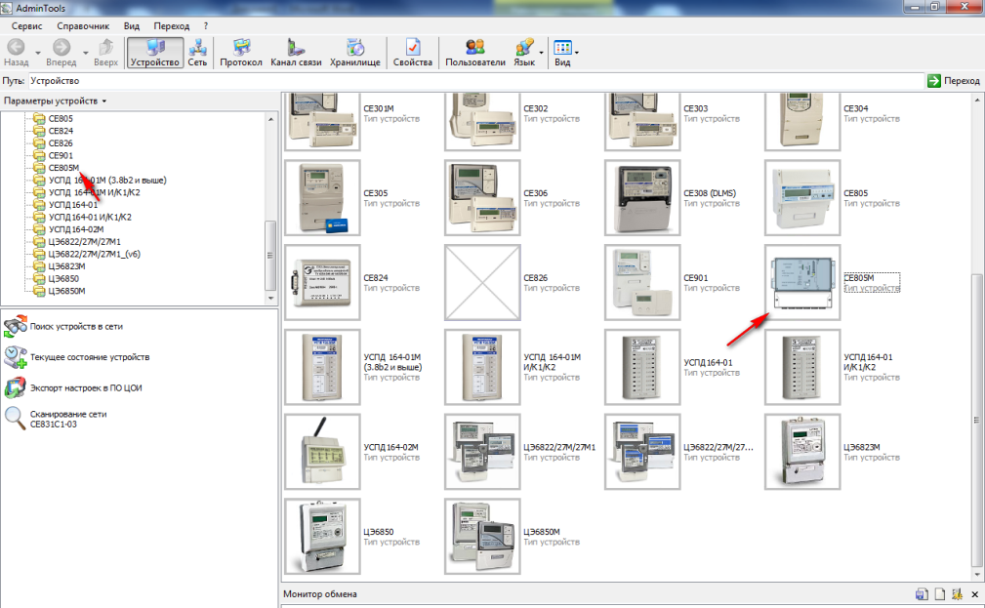
- Нажмите на кнопку «Канал связи» , нажав кнопку на панели инструментов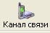. | 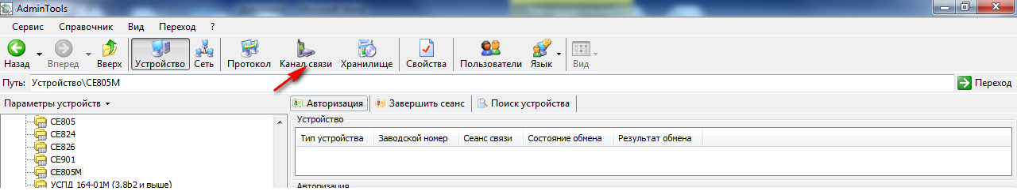
- Для подключения к УСПД по USB кабелю выберите канал связи «USB->COM (CE805/CE805M)»,  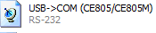  двойным кликом откройте окно «Настройка COM порта» | 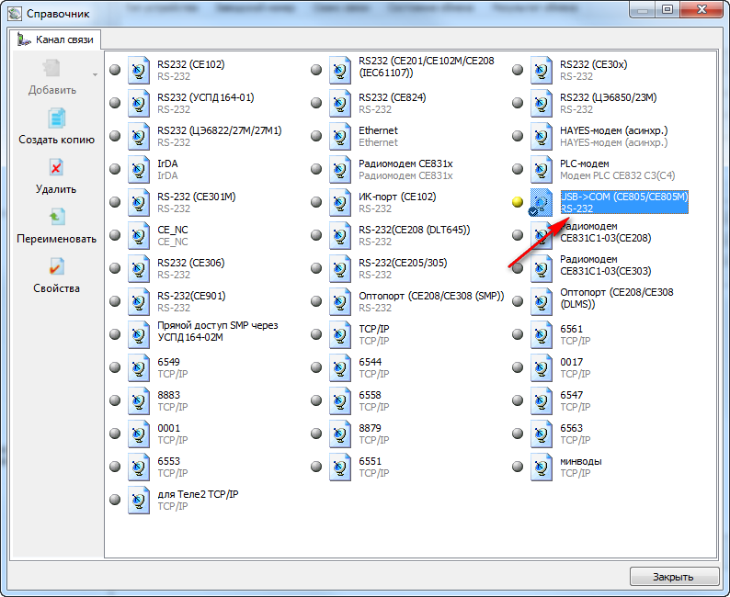
- Выберите COM порт из выпадающего списка в поле «Последовательный порт»,  нажмите «Ок».  Выставить скорость работы - по умолчанию скорость СЕ805М 115200 бит/с.  После изменения настроек нажать кнопку . | 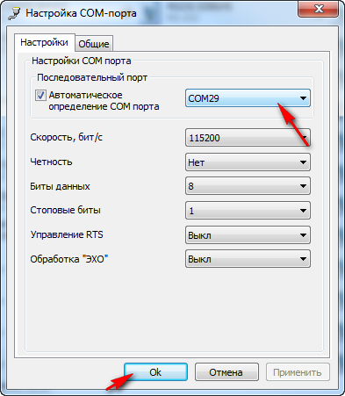
- Посмотреть номер COM-порта подключенного УСПД можно в диспетчере устройств Windows (вкладка "Порты (COM и LPT)"), в нашем примере УСПД подключено по COM-порту 29.  Предварительно должен быть установлен драйвер COM-порта для УСПД СЕ805М. | 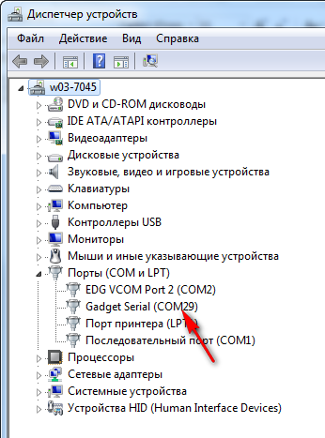
- Для работы по wifi в каналах связи надо выбрать TCP/IP и настроить: IP 192.168.2.1. порт 5205.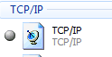 | 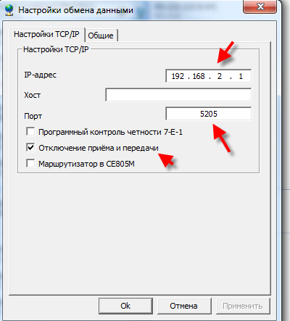
- Для работы по каналу связи GSM/GPRS надо в дереве выбрать «Конфигурация»-«Измерения»-«GSM/GPRS интерфейс. В правом окне настроить во вкладке GSM/GPRS интерфейс режим работы. В зависимости, какой режим работы, выбирается из выпадающего списка нужное значение. Если выбирается режим GSM/GPRS (режим сервера) дополнительно в правом окне настраивается номер порта сервера, например 7004. При необходимости так же настраиваются «Параметры точек доступа». Далее в каналах связи выбираем и записываем IP и порт подключения. | 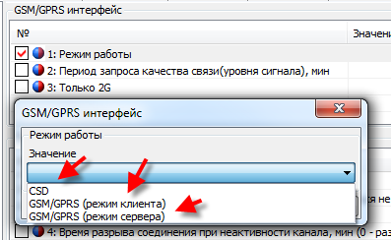  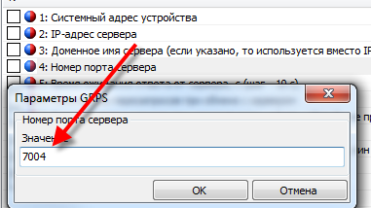  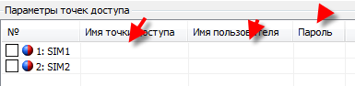
- В правой части окна программы в поле «адрес устройства» установить значение 254 (адрес CE805M по умолчанию)  В поле «время до закрытия сеанса» при первоначальном конфигурировании CE805M установить значение 1200.  Нажмите на кнопку «Авторизация» | 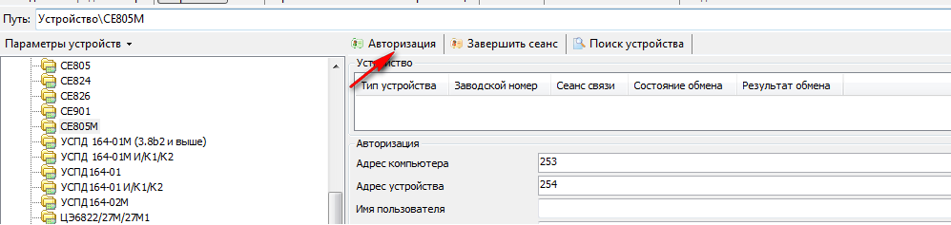
При удачном подключении в поле «Устройство» будет показан заводской номер УСПД, «Сеанс связи» - открыт, в правой части программы появится надпись «Выполнено успешно» а значок перед надписью CE805M поменяется на . После авторизации в левой нижней части программы появится дерево устройства:  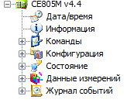 | 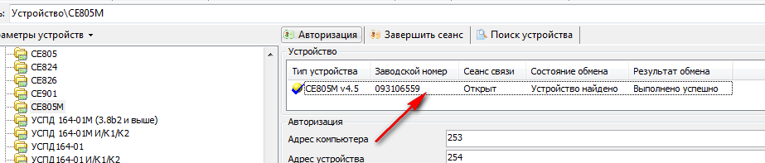
- Перейдите на вкладку «Дата/время»,  Нажмите кнопку «Считать»,  Если время не установлено или имеет большое расхождение (больше 30 секунд), нажмите кнопку «Записать» | 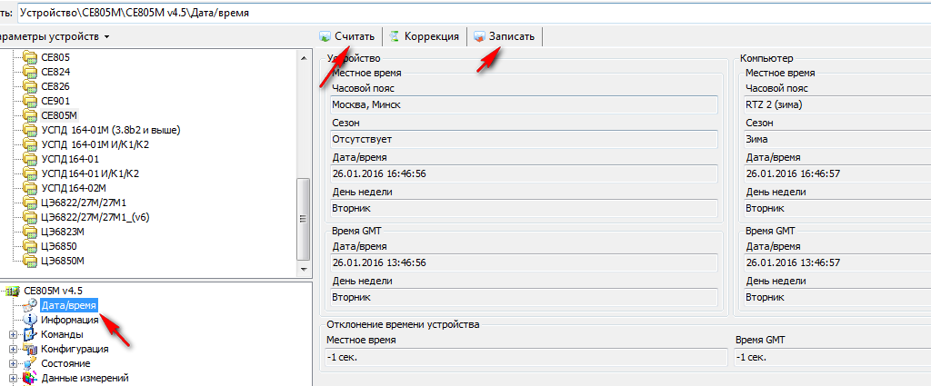
- Перейдите на вкладку «Общие параметры» в разделе «Конфигурация»  В таблице «Общие параметры» Установить значение параметра «максимальное отклонение времени СЦИ» равным 60.  В поле «Параметры интерфейсов» выберите:  1: RS-485-1 – Прямое подключение.  2: RS-485-2 – Прямое подключение; 3: Модуль связи со счётчиками выбрать «Модем PLC СЕ838», установить значение скорости равным 115200.  Нажмите на кнопку «Записать» | 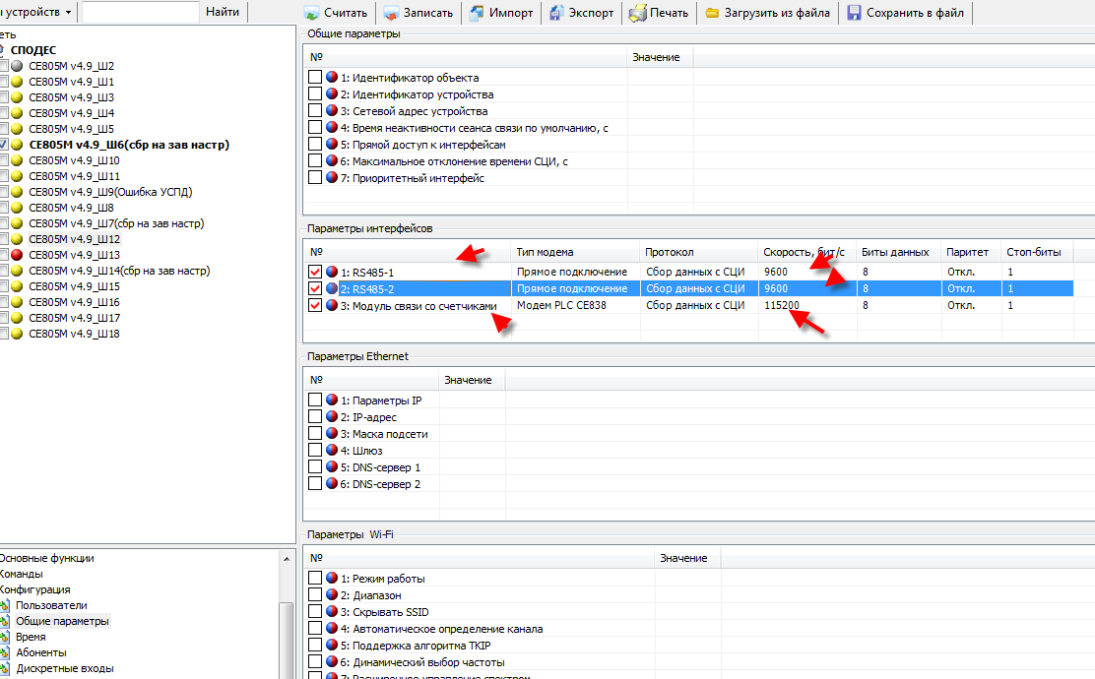
- Перейдите на вкладку «Каналы связи для обмена с СЦИ»,  Двойным кликом по строке в главном окне откройте окно настройки канала связи,  Установите настройки как на скриншоте:  Интерфейс – Модуль связи со счётчиками  Тип модема – Модем PLC CE838  Способ адресации устройств в канале связи – По заданному списку адресов,  - Скорость: выбрать из выпадающего списка скорость на которой работает модем. По умолчанию 115200.  - Количество попыток на один запрос к СЦИ: установить значение «2».  Для работы со счётчиками с RS 485 делаем настройки как на скриншоте:  Нажмите «Ок», затем нажмите «Записать». После записи галочка изменит свой цвет с красного на синий. | 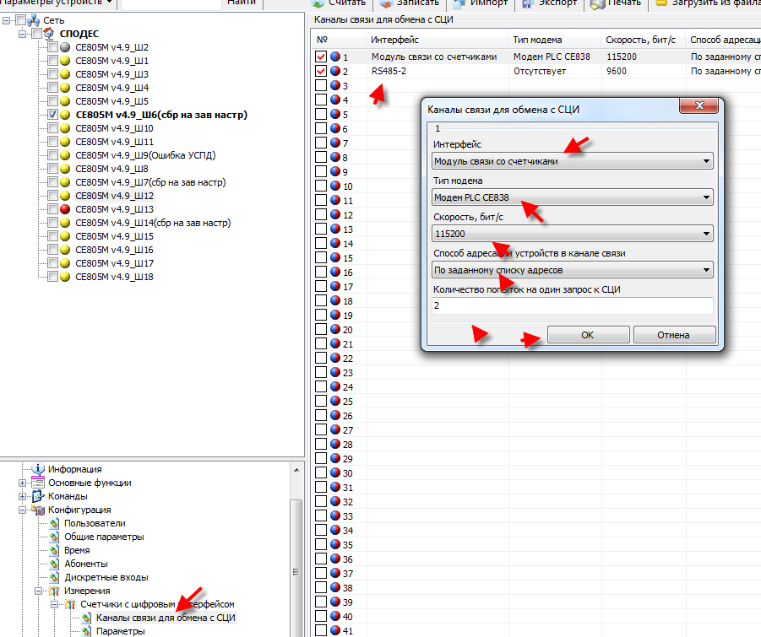
- Рассмотрим пример добавления счетчика CE308 DLMS протокол СПОДЭС.  Для добавления счетчика перейдите на вкладку «Параметры»,  Двойным кликом по пустой строке откройте окно параметров добавляемого счетчика.  В окне выберите:  - «Текущий статус» - Подтвержден;  - «Тип счетчика» - CE308 DLMS протокол СПОДЭС,  - «Адрес-идентификатор» - адрес счетчика (это 9 последних цифр заводского номера счётчика);  - «Номер канала связи» - номер канала, настроенного на предыдущем шаге.  Нажмите «Ок», затем нажмите «Записать».  Если на требуются функции записи в счетчики (времени, тарифных расписаний, лимитов и др., либо управление нагрузкой), необходимо задать пароли на запись.  В правом окне прейти на вкладку «Пароли доступа».  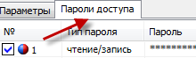  Двойным щелчком мыши на первом параметре открыть окно параметров и внести необходимые значения:  -Тип пароля: Установить значение «чтение/запись».  -Пароль: Для счетчиков CE308 /208DLMS протокол СПОДЭС установить значение «1234567812345678» (по умолчанию), либо настроенный в счетчиках пароль.  -Подтверждение: подтвердить внесенный выше пароль.  Нажать кнопку .  Добавление счётчика CE208 DLMS протокол СПОДЭС аналогичным способом. | 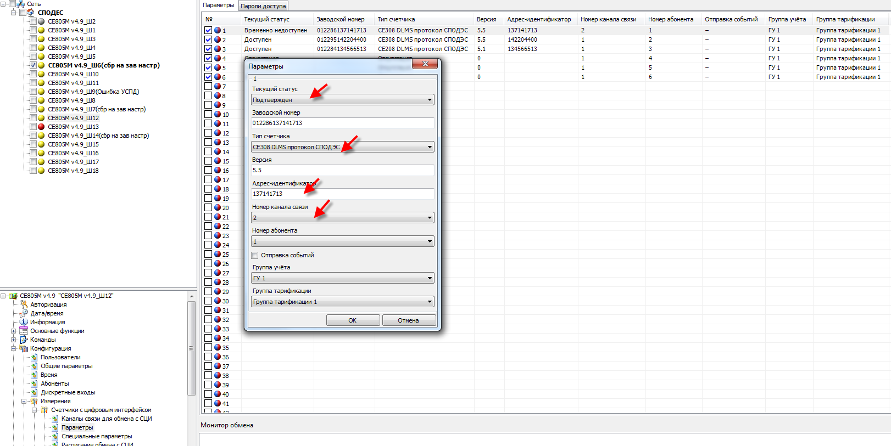  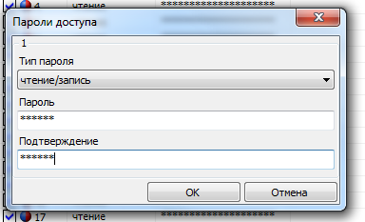
- При внесении большого количества счетчиков можно использовать функцию импорта адресов счетчиков из Excel кнопка на панели инструментов. | 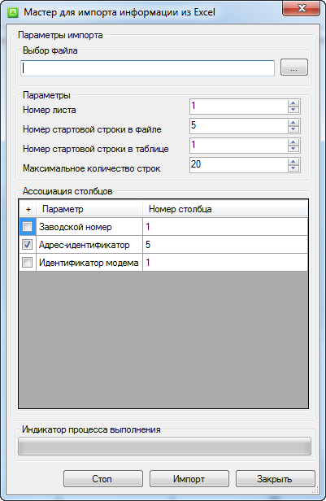
- На вкладке «Параметры задач» выберите тип данных необходимых для сбора,  По умолчанию собираются показания на конец месяца и конец суток. | 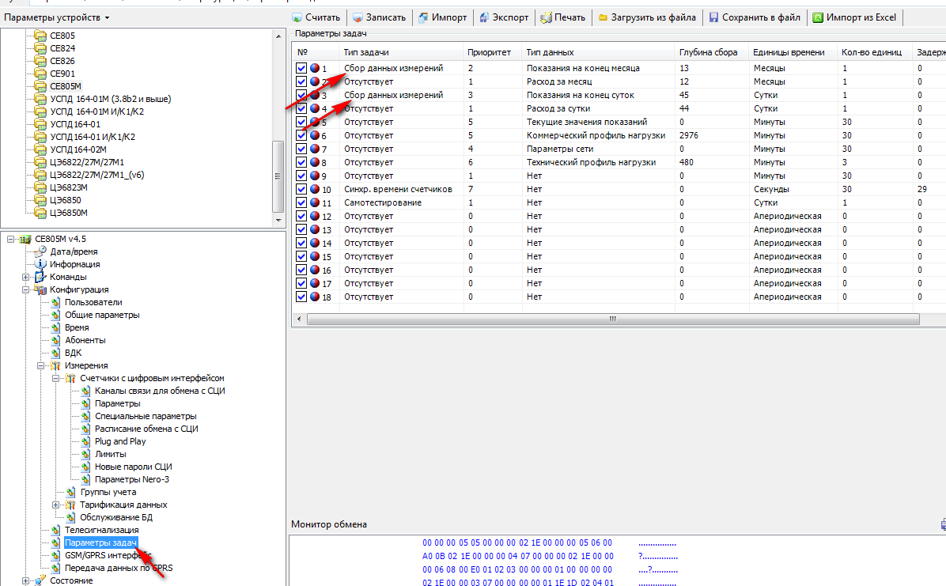
- Добавим задачу сбора получасовых профилей нагрузки,  для этого двойным кликом по строке с типом данных «Коммерческий профиль нагрузки» откройте окно параметров задачи,  Выберите в поле «Тип задачи» - Сбор данных измерений,  Нажмите «Ок» затем нажмите «Записать» | 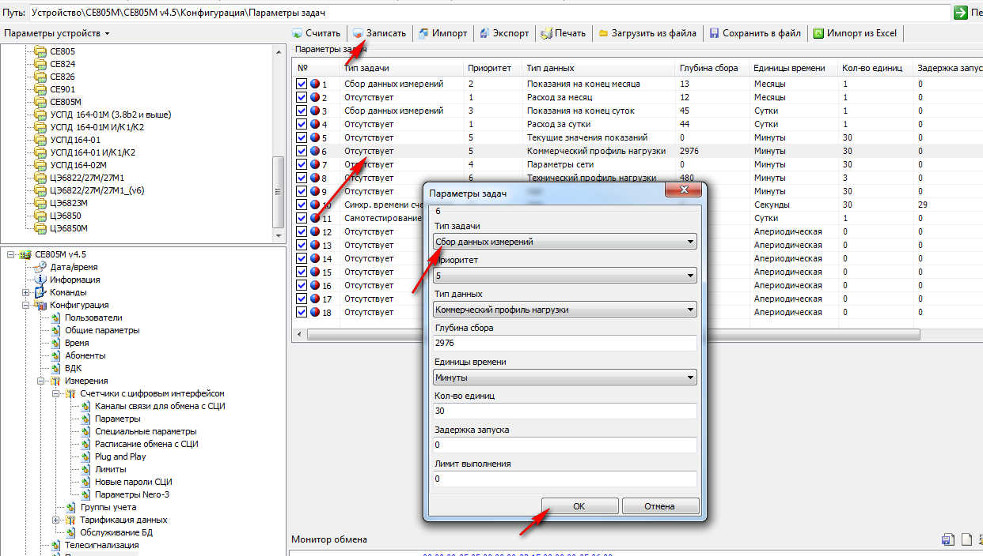
- В случае, если объект АСКУЭ состоит из нескольких трансформаторных подстанций, то необходимо настроить «Параметры модема PLC CE838»  В дереве устройства в разделе: «Измерения / Счётчики с цифровым интерфейсом» выбрать «Параметры модема PLC CE838».  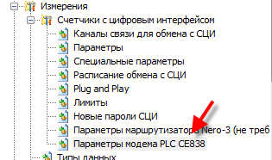  При необходимости можно будет изменить Параметры модема PLC CE838. Изменяемые параметры:  - Номер подсети (PanID), в условиях большого количества объектов на одном населённом пункте для каждого устройства ставится своё значение от 1 до 65534. | 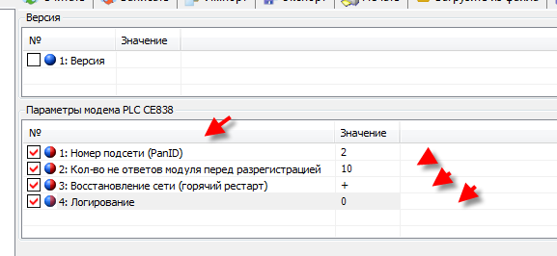
- После того как УСПД сконфигурировано необходимо применить конфигурацию,  Для этого перейдите на вкладку «Действия с конфигурацией» в разделе «Команды»,  Из выпадающего списка выберите «Применить изменения» и нажмите кнопку «Выполнить» | 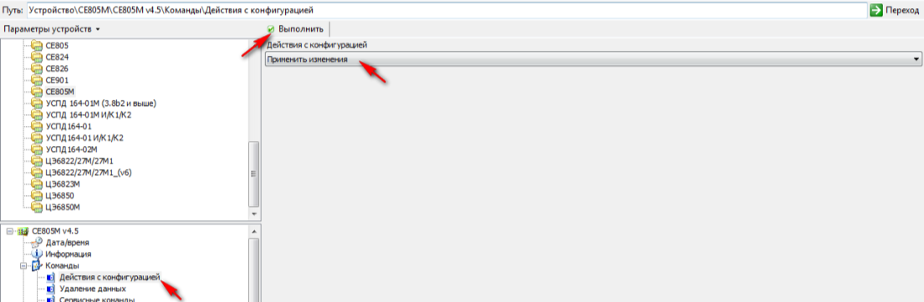
- Подождите некоторое время, пока УСПД применит конфигурацию, затем заново авторизуйтесь с устройством (п.8)
- Для того чтобы проверить что счетчики найдены УСПД и приняты к опросу, перейдите на вкладку «Параметры»,  Выделите те строки, в которых вы добавили счетчики в п.12-13,  Нажмите «Считать»  Признаком того что счетчик найден и принят к опросу, будет вычитанный заводской номер и статус «Доступен».  Время обнаружения в УСПД и начала опроса счетчиков зависит от количества счетчиков:  Если есть такая возможность, можно отключить питание счётчикам и УСПДСЕ805М. Это ускорит время регистрации счётчиков. | 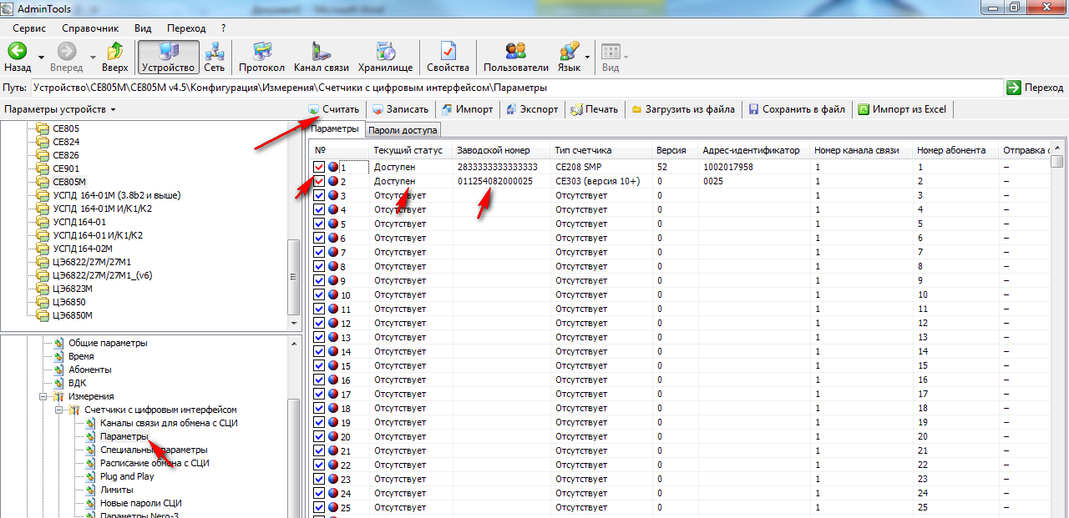
- Для просмотра показаний на конец суток перейдите на вкладку «Показания на конец суток» в разделе «Данные измерений.  Выберите глубину опроса, за которую нужно посмотреть данные (1 – текущие сутки),  Выберите тарифы, по которым необходимо посмотреть данные либо сумму по всем тарифам,  Выберите каналы учета,  Нажмите кнопку «Считать данные»,  Показания будут отображены в виде таблицы в центральной части окна.  Аналогичным образом можно посмотреть другие виды показаний. | 